– Presseinformation der Controlware GmbH –

Controlware Threat Report 2025 jetzt verfügbar –
Relevante SOC-Daten aus Deutschland und Schutzempfehlungen für IT-Entscheider

Dietzenbach, 10. Dezember 2025 – Controlware veröffentlicht mit dem Controlware Threat Report 2025 einen umfassenden Lagebericht zur aktuellen Cybersicherheitslage mit klarem Fokus auf Organisationen im DACH-Raum. Der Bericht basiert auf den Daten und Incident-Analysen aus dem unternehmenseigenen, ISO-27001-zertifizierten Security Operations Center (SOC) in Dietzenbach bei Frankfurt am Main und bietet Unternehmen und Behörden relevante und praxisnahe Daten und Empfehlungen zur aktuellen Bedrohungslage.
Der Controlware Threat Report richtet sich an IT-Entscheider, CISOs und Security-Verantwortliche aus allen Branchen – darunter öffentlicher Sektor, Industrie, Handel, IT-Dienstleister und Finanzunternehmen. Neben einer detaillierten Bestandsaufnahme des eskalierenden Bedrohungsumfeldes fokussiert sich der Bericht auch auf konkrete, umsetzbare Handlungsempfehlungen, die Organisationen sofort in ihre Sicherheitsstrategie integrieren können. Ein Schwerpunkt des Reports ist dabei der rasant wachsende Einfluss der Künstlichen Intelligenz auf die Angriffsmethoden: Controlware zeigt anhand aktueller SOC-Daten auf, wie automatisierte Angriffsketten, Social-Engineering-Kampagnen und hochgradig personalisierte Phishing-Angriffe an Dynamik gewinnen – und mit welchen Maßnahmen sich Unternehmen und Behörden im besonders gefährdeten DACH-Raum effektiv schützen können.
Der Controlware Threat Report beinhaltet unter anderem:
- Übersicht über die aktuelle Bedrohungslage im DACH-Raum
- Statistiken, Metriken, Interpretationen sowie Handlungsempfehlungen nach
segmentierten Branchen sowie detektierten MITRE-ATT&CK-Techniken
- Analysten-Spotlights mit einer Aufbereitung der häufigsten Angriffsvektoren
- Konkrete Handlungsempfehlungen zum Schutz vor den neuesten Threats
„Mit dem Controlware Threat Report geben wir einen klaren, faktenbasierten Blick auf die Angriffsrealität im DACH-Raum, der mit seiner starken industriellen Basis, seinen komplexen Lieferketten und seinem hohen Digitalisierungsgrad für viele Angreifer ein überaus attraktives Ziel darstellt“, erklärt Frank Melber, Director Customer Services & Cyber Defense bei Controlware. „Die Zahlen – die ausnahmslos aus unserem deutschen SOC stammen und damit unmittelbar relevant und praxisnah sind – sprechen dabei eine deutliche Sprache: Gerade KI-gestützte Angriffskampagnen gewinnen branchenübergreifend an Bedeutung. Unternehmen und Behörden sind der Bedrohungslage aber nicht schutzlos ausgeliefert. Im Report erfahren die Verantwortlichen, welche Maßnahmen nachweislich Wirkung zeigen und die Cyber-Resilienz nachhaltig stärken.“
Der Controlware Threat Report 2025 steht unter https://news.controlware.de/threat_report kostenfrei zum Download bereit.

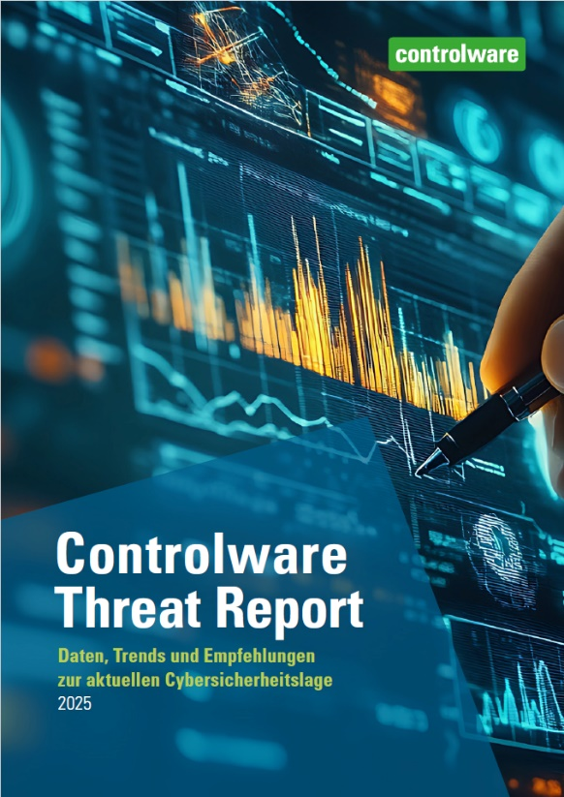 | Controlware veröffentlicht mit dem Controlware Threat Report 2025 einen Lagebericht zur Cybersicherheitslage im DACH-Raum – mit relevanten und praxisnahen Daten, Trends und Empfehlungen zur aktuellen Cybersicherheitslage.
HiRes-Bilddaten erhalten Sie unter michal.vitkovsky@h-zwo-b.de

Über Controlware GmbH
Die Controlware GmbH zählt zu den Markt- und Qualitätsführern unter den IT-Dienstleistern und Managed Service Providern in Deutschland. Das Unternehmen ist Teil der Controlware Gruppe mit insgesamt rund 1.000 Mitarbeitenden und einem Umsatz von über 400 Mio. Euro, zu der auch die Networkers AG sowie Controlware Österreich gehören. Als Digitalisierungspartner von mittelständischen und großen Unternehmen sowie von Behörden und Einrichtungen der öffentlichen Hand entwickelt, implementiert und betreibt Controlware agile und resiliente IT-Lösungen in den Bereichen Network Solutions, Information Security, Data Center & Cloud, Collaboration, IT-Management und Managed Services – und unterstützt Kunden dabei, die Weichen für einen wirtschaftlichen, zukunftssicheren und nachhaltigen IT-Betrieb zu stellen. Dabei stehen wir unseren Kunden in allen Projektphasen zur Seite: von der Beratung und Planung bis hin zur Realisierung und Wartung. Als MSP mit einem eigenen ISO 27001-zertifizierten Customer Service Center reicht unser Angebot von Betriebsunterstützung bis zu kompletten Managed Services für Cloud-, Data Center-, Enterprise- und Campus-Umgebungen. Zudem bieten wir umfassende Cyber Defense Services. Neben unserem eigenen flächendeckenden Vertriebs- und Servicenetz mit 14 Standorten in DACH, die gemäß ISO 9001-zertifiziert sind, unterhalten wir internationale Partnerschaften und sind so in der Lage, anspruchsvolle globale Projekte abzuwickeln. Seit unserer Gründung im Jahr 1980 arbeiten wir eng mit den national und international führenden Herstellern sowie innovativen Newcomern zusammen und sind bei den meisten dieser Partner im höchsten Qualifizierungsgrad zertifiziert. Besonderes Augenmerk legen wir auf die Nachwuchsförderung: Seit vielen Jahren kooperieren wir mit renommierten deutschen Hochschulen und betreuen durchgehend rund 50 Auszubildende und Studenten.

Pressekontakt:  Stefanie Zender | Agenturkontakt:  Michal Vitkovsky
Controlware GmbH | H zwo B Kommunikations GmbH
Tel.: +49 6074 858-246 | Tel.: +49 9131 812 81-25
Fax: +49 6074 858-220 | Fax: +49 9131 812 81-28
E-Mail: stefanie.zender@controlware.de | E-Mail: michal.vitkovsky@h-zwo-b.de
www.controlware.de (Homepage) | www.h-zwo-b.de (Homepage)

